【１】メモ帳の起動

①左下の「スタート」ボタン→「Windwsアクセサリ」→「メモ帳」をクリック

【２】文字を大きくする（小さくする）

①文字を大きく表示する（「Ctrl」キー＋マウスのホイールを上）
②文字を小さく表示する（「Ctrl」キー＋マウスのホイールを下）
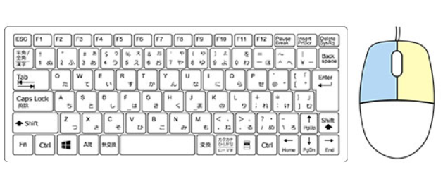

【３】ウィンドウの最大化
１番上のタイトル行をクリックすると、最大化になる

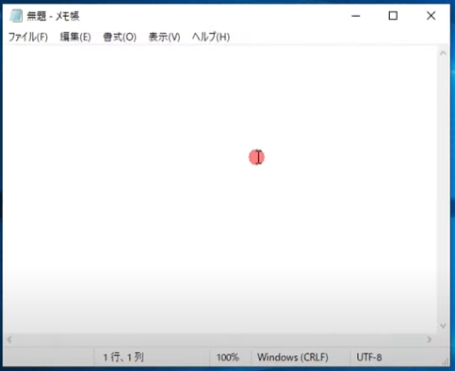

【４】ファイルとアイコンの違い

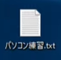
マークのみ＝アイコン
全体＝ファイル

【５】ファイル名の変更（「F2」キー）

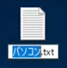
クリックしてから「F2」キー

【６】修正した後に「×」ボタンをクリックした場合

①「保存する」＝修正した箇所を保存する場合
②「保存しない」＝修正した箇所を保存しない場合

③「キャンセル」＝下記の画面を取り消す場合

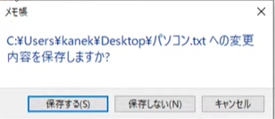

【７】ウィンドウの配置
１番上のタイトル行をクリックしながら、移動する

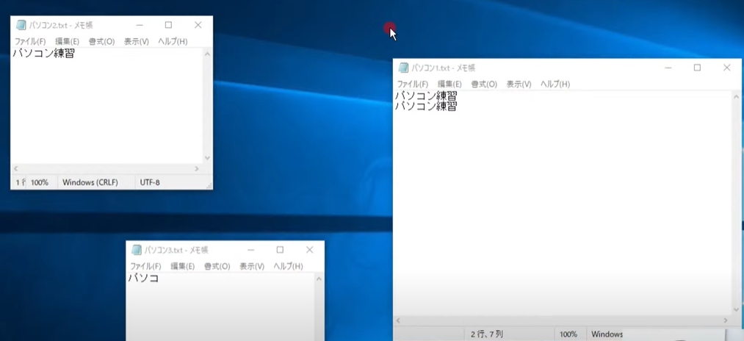
サイズ変更

